1. **Introducción:** Nick

Conocer la concentración de las soluciones es muy importante porque gracias a ello se puede establecer las cantidades de soluto y solvente presentes en una solución, **muchos profesionales** tienen que medir, necesariamente, una de las siguientes magnitudes físicas: Masa (m), volumen (v) y cantidad de sustancia (n).

Los químicos y biólogos miden las cantidades de monóxido y dióxido de carbono, dióxido de azufre y otros agentes contaminantes para determinar los niveles de **contaminación en el ambiente**.

Los laboratoristas que trabajan en la industria farmacéutica miden las cantidades de sustancias necesarias para preparar soluciones nasales, oftálmicas, sedantes, analgésicos, antiespasmódicas, hidratantes; todas estas de concentración determinada y de cuya exacta preparación **depende de la vida y la pronta recuperación de cientos de miles de enfermos**.

En las industrias de bebidas gaseosas los ingenieros miden las cantidades de edulcorantes, cafeína, ácido fosfórico, entre otros, con el propósito de que estas sean gratas al paladar, refrescantes y comercialmente rentables, **aumentar el ingreso significativamente a las industrias**.

1. **Resumen:** Eduardo
2. **Marco teórico:** Fernando
   1. **De la parte química**

* **Reacciones Químicas:** Es un proceso en el que dos o más sustancias (reactantes) se transforman en una o más sustancias (productos). Estas reacciones deben satisfacer la ley de la conservación de la materia.

**aA+bB 🡪 cC+dD**

* **Velocidad instantánea de reacción:** Expresa el cambio de la concentración de un reactivo o de un producto por unidad de tiempo (concentración/tiempo).
* **Orden de las reacciones**
* **Reacciones de orden cero:** Son aquellas en que la velocidad no depende de la concentración de los reactivos. Entonces para: A 🡪 B, la ley de velocidad será: . Donde k es la constante de velocidad y su unidad es .

Por tanto:

Entonces:

* **Reacciones de primer orden:** Para la reacción genérica de primer orden: A 🡪 B, la ley de velocidad será: , la unidad de k es . Entonces se tiene:

Resolviendo:

* **Reacciones de segundo orden:** Para la reacción genérica de segundo orden: A 🡪 B, la ley de velocidad será: , la unidad de k es

Por tanto:

Entonces:

* **Po**
* **ds**
  1. **De la parte de numérica**
* **Interpolación polinómica**

Dados n+1 puntos (), (), … , () con existe un unico polinomio de grado n tal que .

**Datos de interpolación: .**

Conocemos los valores de una función , en n+1 puntos distintos xk, de un intervalo [a,b].

**Funciones interpolantes:** Polinomios de grados menor o igual que n.

**Problema de interpolación:** determinar los coeficientes a0, a1,…, an para que cumplan las condiciones de interpolación:

* **Métodos de interpolación polinómica**
* **Método de Lagrange**

Consiste en calcular previamente los polinomios , llamados polinomios de Lagrange, que verifican:

Estos polinomios vienen dados por la expresión:

El polinomio de interpolación se escribe de la forma:

Algoritmo Eficiente

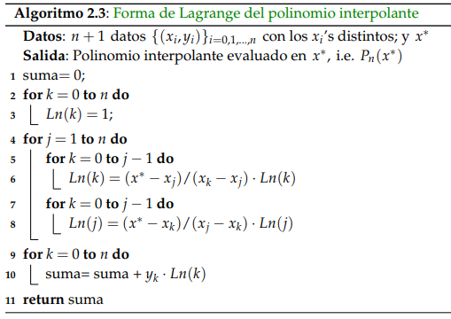

* **Método de Newton (Diferencias divididas)**

Consiste en escribir el polinomio de interpolación en la forma:

Los coeficientes , que se denominan diferencias divididas de la función en los puntos x0,x1,…, xk, se denotan por y se genera de forma recursiva mediante la fórmula:

Partiendo de ).

Con esta notación, el polinomio de interpolación puede escribirse como:

()+ ()()+….+ ()()….. ().

Algoritmo Eficiente

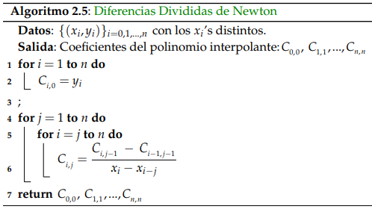

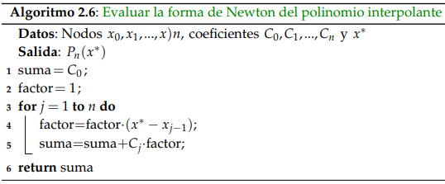

* **Interpolación con funciones splines**

Sea una partición del intervalo [a.b].

Un spline es una función polinómica a trozos en cada uno de los intervalos de la partición.

Notaremos por al conjunto de funciones de clase k que son polinomios a trozos de grado m en cada uno de los intervalos de partición:

, donde denota el conjunto de polinomios de grado a lo sumo m.

Notaremos:

la partición dado por los nodos.

, a la amplitud del intervalo [].

a los valores de la función que queremos interpolar.

, a la pendiente de la curva en el intervalo [].

Interpolacion con splines cúbicos:

Funciones interpolantes: Splines en se trata de funciones de clase 2 definidas a trozos mediante polinomios de grado 3 en cada intervalo de la partición.

Problema de interpolación: Determinar un spline tal que:

, i=0,1,….n, y necesitamos imponer además dos condiciones adicionales en los puntos de frontera y . Por ejemplo si el spline satisface y se dice que es un spline cubico natural.

Algoritmo

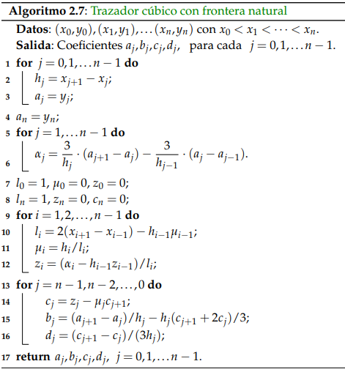

* **fdsf**
* **xs**

1. **Análisis:** Todos